Rumia, 22.10.2025 r.

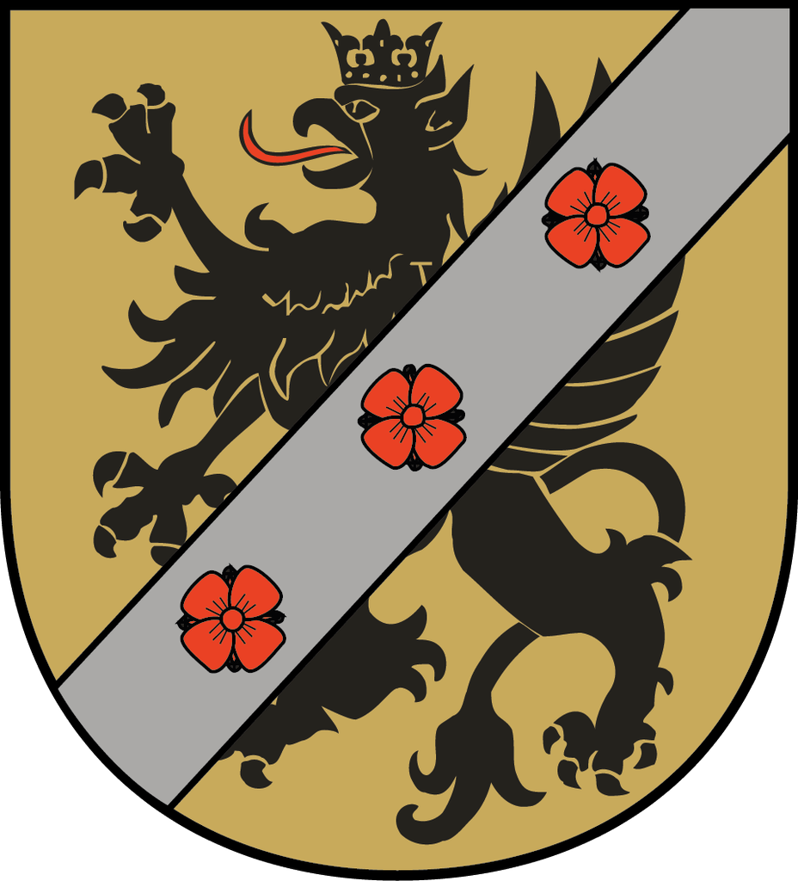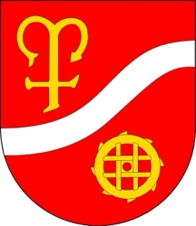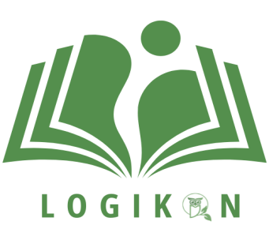

REGULAMIN II POWIATOWEGO KONKURSU Z JĘZYKA ANGIELSKIEGO DLA KLAS VI „LOGIKON”

ZAŁOŻENIA OGÓLNE

1. Organizatorem Konkursu jest Podstawowa Ekologiczna Szkoła Społeczna w Rumi.

2. Celem Konkursu jest rozwijanie zainteresowań, pogłębianie wiedzy i umiejętności z języka angielskiego oraz znajomości kultury i historii krajów anglojęzycznych.

3. Problematyka i wymagania Konkursu rozwijają treści podstawy programowej z języka angielskiego dla klas VI szkoły podstawowej.

4. Eliminacje polegają na rozwiązaniu testu zawierającego zadania otwarte oraz zamknięte.

5. Uczestnicy Konkursu podczas pisania testu nie mogą korzystać z żadnych materiałów edukacyjnych ani urządzeń telekomunikacyjnych czy środków łączności, nie mogą też używać korektora, pióra ani zmywalnego długopisu.

6. Przebieg konkursu jest dwuetapowy:
- etap I – 10 lutego 2026 r. (wtorek)
- etap II – 07 marca 2026 r. (sobota)

7. Pytania w sprawie konkursu należy kierować do Pani Marzeny Boguckiej- koordynatorki konkursu.
Dane kontaktowe:
tel. 507 952 140
email: bogucka.marzena@gmail.com

ZGŁOSZENIE SZKOŁY DO KONKURSU
1. Nauczyciele języka angielskiego poinformują uczniów o założeniach i warunkach uczestnictwa. Uczniowie chcący wziąć udział w Konkursie zgłaszają się do nauczyciela języka angielskiego.

2. Warunkiem koniecznym przystąpienia szkoły do Konkursu jest wypełnienie Karty Zgłoszenia Szkoły i przesłanie jej przez dyrekcję szkoły na adres koordynatorki konkursu w nieprzekraczalnym terminie do dnia 10 stycznia 2026 r.

3. Wzór Karty Zgłoszenia Szkoły jest załącznikiem nr 1 do regulaminu.

4. Warunkiem przystąpienia ucznia do Konkursu jest podpisanie przez prawnego opiekuna Karty Zgody na udział ucznia w Konkursie – załącznik nr 2 do regulaminu.

ORGANIZACJA I PRZEBIEG KONKURSU
1. Eliminacje I stopnia polegają na rozwiązaniu przez uczniów testu z zakresu gramatyki, słownictwa oraz zagadnień kulturowych krajów anglojęzycznych.

2. Test (jeden egzemplarz do powielenia) oraz Karta odpowiedzi zostaną przesłane na podany w Karcie Zgłoszenia szkoły adres poczty elektronicznej zgłoszonej szkoły najpóźniej do 09 lutego 2026 r. (na dzień przed terminem eliminacji szkolnych).

3. Etap szkolny Konkursu jest organizowany na terenie zgłoszonej szkoły pod nadzorem przewodniczącego Szkolnej Komisji Konkursu wyznaczonego przez Dyrektora szkoły.

4. Czas trwania eliminacji nie może przekroczyć 60 minut.

5. Po sprawdzeniu prac przez Szkolną Komisję Konkursu należy przesłać protokół oraz prace finalistów do dnia 17 lutego 2026 r. Protokół powinien zawierać nazwiska osób, które uzyskały co najmniej 70% punktów możliwych do zdobycia. Protokół oraz prace finalistów należy przesłać na adres organizatora Konkursu:
Podstawowa Ekologiczna Szkoła Społeczna
Ul. Kujawska 8a
84-230 Rumia
Z dopiskiem „ II Powiatowy Konkurs z Języka angielskiego dla klas VI Logikon”
Skan Protokołu po I etapie należy także przesłać pocztą elektroniczną na adres koordynatorki konkursu: bogucka.marzena@gmail.com do dnia 17 lutego 2026r.

6. Jeśli żaden uczeń ze szkoły nie uzyskał wymaganego wyniku, Szkolna Komisja Konkursu może wskazać do II etapu ucznia z największą liczbą punktów uzyskanych w szkole.

7. Wzór Protokołu z I etapu Konkursu jest załącznikiem nr 3 do regulaminu.

8. Po zebraniu protokołów organizator ustala ostateczny próg kwalifikacji uczniów do II etapu Konkursu. Do dnia 24 lutego 2026 r. ogłasza listę osób zakwalifikowanych do kolejnego etapu na stronie internetowej organizatora konkursu oraz drogą elektroniczną na adres szkół zgłoszonych do Konkursu

ORGANIZACJA I PRZEBIEG II ETAPU KONKURSU
1. Etap powiatowy organizuje i przeprowadza Powiatowa Komisja Konkursowa powołana przez Dyrektora Podstawowej Ekologicznej Szkoły Społecznej w Rumi.

2. Etap powiatowy jest jednostopniowy. Uczniowie rozwiązują test zawierający pytania różnego typu z zakresu gramatyki, słownictwa i zagadnień kulturowych krajów anglojęzycznych.

3. Czas trwania etapu nie przekracza 60 minut.

4. Prace konkursowe są kodowane. O sposobie kodowania decyduje Powiatowa Komisja Konkursowa. Rozkodowanie następuje po sprawdzeniu wszystkich prac przez członków Komisji.

5. Ogłoszenie listy laureatów i finalistów nastąpi 13 marca 2026 r. Przewodniczący Powiatowej Komisji Konkursu przesyła protokół z przebiegu II etapu Konkursu pocztą elektroniczną na adresy szkół uczestniczących w Konkursie.

6. Tryb odwołania od decyzji Komisji Konkursowej:
Uczestnicy, ich rodzice (prawni opiekunowie) oraz nauczyciele przygotowujący uczniów do konkursu mają prawo wglądu do prac konkursowych ocenionych przez Powiatowa Komisję Konkursu w terminie do 3 dni roboczych od ogłoszenie wyników, w czasie uzgodnionym z przewodniczącym Komisji.
Prośbę o wgląd należy przedłożyć następnego dnia po ogłoszeniu wyników.

7. Uroczyste rozdanie dyplomów oraz nagród odbędzie się w maju 2026r w Podstawowej Ekologicznej Szkole Społecznej w Rumi.

Koordynatorka Konkursu
Marzena Bogucka

